МАДОУ «Детский сад №14», корпус 2

Комплексы утренней гимнастики для детей старшего дошкольного возраста с использованием нестандартного оборудования.

Воспитатель I квалификационной категории: Алексеева Елена Викторовна

Пермский край, город Березники
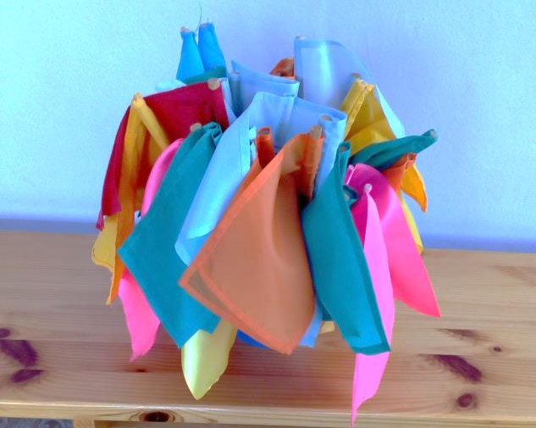
Комплекс с флажками.
1. Игра «Воротца». Дети встают парами и идут, не держась за руки. На сигнал воспитателя «Воротца!» все останавливаются, берутся за руки и поднимают их вверх, образуя воротца. Первая пара поворачивается кругом, пробегает под воротца до конца колонны и встает последней, говоря: «Готово!», - дети опускают руки и продолжают ходьбу до нового сигнала воспитателя. Бег врассыпную. Перестроение в три колонны.
ОРУ с флажками
2. И. п. — основная стойка, флажки вниз. 1 — флажки в стороны; 2 — подняться на носки, флажки вверх; 3 — опуститься, флажки в стороны; 4 — исходное положение (8 раз).
3. И. п. — стойка ноги врозь, флажки вниз. 1-2 — поворот вправо, флажки в стороны; 3-4 — исходное положение. То же влево (по 3 раза).
4. И. п. – широкая стойка, флажки вверх; 1 – наклон, не сгибая колен, флажки на пол; 2 – выпрямиться, хлопок над головой; 3 – наклон, не сгибая колен, взять флажки; 4 – и.п. (6-7 раз).
5. И. п. — сидя ноги врозь, флажки вниз. 1 — флажки вверх;; 2 — наклон вперед, коснуться пола флажками между носками ног; 3 — выпрямиться, руки в стороны; 4 — исходное положение (6-7 раз).
6. И. п. — узкая стойка, флажки вниз. 1 – широкая стойка, флажки в стороны; 2 – узкая стойка, флажки вверх; 3 – широкая стойка, флажки в стороны; 4 – и.п. (8 раз)
7. Ходьба на месте.
Дыхательная гимнастика: глубокий вдох – долгий выдох на флажок (флажок перед собой в правой руке) - 3 р.
8. П/и «Осьминог»

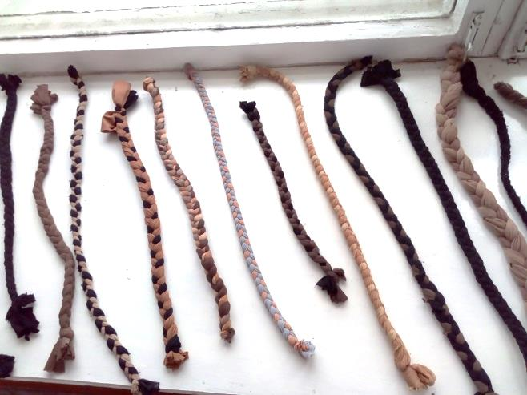
Комплекс с косичкой.
- Ходьба в колонне по одному с выполнением заданий:
- на сигнал «Лягушки!» присесть,
- на сигнал «Аист!» встать на одной ноге, руки в стороны.
Перестроение в три колонны.

ОРУ с косичкой
2. И. п. — основная стойка, косичка вниз. 1 — косичку вперед; 2 — косичку повернуть вертикально, опуская правую руку вниз, поднимая левую вверх; 3 — косичку вперед; 4 –и.п. 5 – косичку вперёд; 6 — повернуть косичку, опуская левую руку и поднимая правую; 7— косичку вперёд; 8 — и.п. (4-5 раз).
3. И. п. — стойка ноги врозь, косичка в согнутых руках на груди. 1-2 — наклониться вперед, коснуться косичкой пола; 3-4 — вернуться в исходное положение (6 раз).
4. И.п. – ноги врозь, косичка вниз; 1 – косичка вверх; 2 – наклон вправо, левую ногу отставить; 3 – ноги врозь, косичка вверх; 4 – и.п. То же влево. (4-5 раз).
5. И. п. — узкая стойка, косичка вверх. 1 — косичка вперёд; 2 — поворот вправо;; 3 — косичка вперёд; 4 — и. п. То же влево (5-6 раз).
6. И. п. — основная стойка, косичка вниз 1 — присед, косичка вперёд; 2 – и.п. (8 раз)
7. И. п. — узкая стойка, косичка на полу впереди. 1 – прыжок на двух ногах через косичку вперёд; 2 – прыжок на двух ногах через косичку назад (6-7 раз).
Ходьба на месте.
8. Игра «Спортивная фигура – замри!».

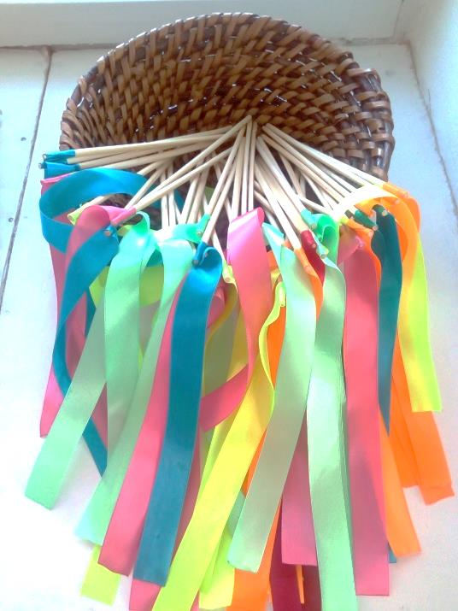
Комплекс с ленточками.
1. Ходьба и бег с ускорением и замедлением темпа движения; ходьба на носках; подлезание и перепрыгивание в «воротца» (дуги из ПВХ).
ОРУ с ленточками
2. И. п. — узкая стойка, ленточки вниз. 1 — ленточки вперёд; 2 – ленточки вверх; 3 – ленточки в стороны; 4 – и.п. (8 раз).
3. И. п. — стойка ноги на ширине плеч, ленточки перед грудью. 1 — поворот вправо, ленточки в стороны; 2 — исходное положение. То же влево (6 раз).
4. И. п. — широкая стойка, ленточки вверх; 1 — наклон вправо; 2 — и.п. 3 — наклон влево; 4 — и.п.. (6 раз).
5. И. п. — основная стойка, ленточки вниз; 1- присед, ленточки вверх; 2 – и.п. (8 раз).
6. И. п. — ноги врозь, ленточки вниз. 1-ленточки через стороны вверх, подняться на носочках; 2 – и.п. (8 раз)
7. И. п. — правая нога вперёд – левая назад, правая ленточка вверх – левая вниз. 1 – смена положения ног и ленточек в прыжке: левая нога вперёд – правая назад, левая ленточка вверх – правая вниз; 2 – и.п.
Дыхательная гимнастика: глубокий вдох – долгий выдох на ленточку (ленточка перед собой в правой руке) - 3 р.
8. Игра «Парашют»

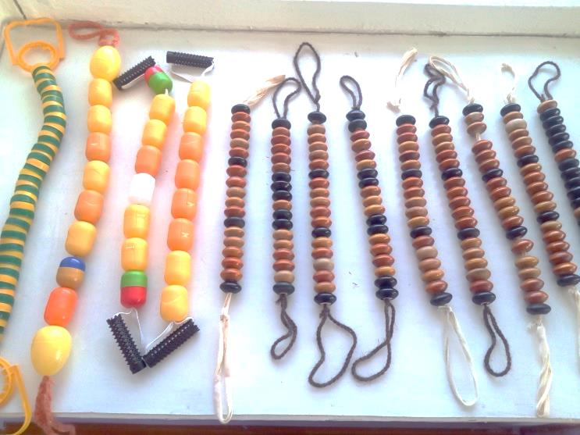
Комплекс с массажёрами.
1. Ходьба в колонне по одному змейкой между ориентирами (набивные валики).
ОРУ с массажёрами
2. И. п.— узкая стойка, массажёр на груди. 1 — поднять массажёр вверх; 2 — массажёр на плечи; 3 — массажёр вверх; 4 — исходное положение (6-8 раз).
3. И. п. — стойка ноги врозь, массажёр внизу. 1 — полуприсед , масажёр вперёд; 2 — массажёр вправо; 3 — массажёр вперёд; 4 — и.п. (4 раза) то же влево.
4. И. п. — узкая стойка, массажёр на плечах 1 — поворот вправо; 2 — и.п.; 3 — поворот влево; 4 — и.п. (5-6 раз).
5. И. п. — стойка ноги врозь, массажёр вперёд. 1 — мах правой ногой; 2 – и.п. 3 – мах левой ногой; 4 – и.п.
6. И. п. — широкая стойка, массажёр на полу. 1 – наклон, ноги прямые; 2 – выпрямиться, массажёр вверх; 3 – наклон, массажёр на пол; 4 – выпрямиться, хлопок над головой (6 раз).
7. И.п. – массажёр на полу справа; 1 – прыжок на двух ногах вправо через массажёр; 2 – и.п.
8. Массаж спины и груди.
9. Игра «Мыши и сыр»

